Лекция 10. Тема Усилители радиочастоты

Содержание

10.1 Общие сведения об усилителях радиочастоты
10.2 Качественные показатели усилителей радиочастоты
10.3 Усилители радиочастоты коротковолнового диапазона
10.4 Малошумящие усилители СВЧ диапазона
10.5 .Общие понятия и показатели усилителей радиочастоты.
10.6 Влияние внутренней обратной связи на показатели усилителей высокой частоты

10. Усилители радиочастоты

10.1 Общие сведения об усилителях радиочастоты
Усилители радиочастоты осуществляют усиление радиосигнала на
принимаемой частоте.
УРЧ выполняют в приёмнике важнейшие функции:
Во–первых, УРЧ должны обеспечить усиление принимаемых
радиосигналов при незначительном добавлении собственных шумов. Этим
самым улучшается реальная чувствительность приёмника. Для её улучшения
необходимо на входе приёмника использовать каскады, обладающие малыми
собственными шумами и возможно большим коэффициентом усиления по
мощности.
Во-вторых, совместно с входными цепями обеспечивают избирательность
по внеполосным каналам приёма и защиту цепи антенны от проникновения
сигнала собственного гетеродина, который может создать помеху соседним
радиоприёмным устройствам.
В качестве усилительных приборов в УРЧ используют: транзисторы
(биполярные и полевые), ЛБВ, туннельные, параметрические диоды и т. д.
Вследствие того, что некоторые усилительные приборы (биполярные
транзисторы) обладают большой входной и выходной проводимостью, поэтому
непосредственное их подключение к избирательной цепи привело бы к
сильному её шунтированию и ухудшению усилительных и избирательных
свойств усилителя. Для ослабления шунтирующего действия этих
проводимостей осуществляется неполное включение избирательной цепи к
выходу усилительного прибора и к входу следующего каскада (рис. 10.18).

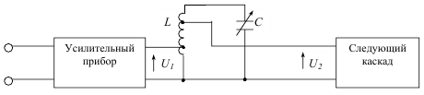 Рис. 10.18

10.2 Качественные показатели усилителей радиочастоты
Коэффициент усиления по напряжению 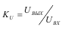по мощности ВХ
Резонансные УРЧ имеют максимальное усиление К0 на резонансной
частоте избирательной цепи. На частотах, отличных от резонансной,
коэффициент усиления будет меньше К0. Зависимость коэффициента усиления
усилителя от частоты называется его амплитудно-частотной
характеристикой. Важным параметром является постоянство КU и КР по
диапазону частот.
Коэффициент шума характеризует шумовые свойства усилителя.
Источниками флуктуационных шумов в усилителе являются входное
сопротивление усилителя, колебательные контуры, электронные и
полупроводниковые приборы. Шумы входного сопротивления усилителя
образуют входные шумы, а шумы, возникшие в элементах усилителя, называют
собственными шумами.
В результате действия шумов входа РШВХ на входе усилителя имеется
некоторое отношение (РС/РШ)ВХ. На выходе к усиленным шумам входа
добавляются собственные шумы усилителя. В результате мощность шума на
выходе усилителя увеличивается.
(10.13)
где К – коэффициент усиления усилителя.

Коэффициент шума NШ усилителя показывает, во сколько раз отношение
сигнал/шум на входе усилителя больше, чем на выходе.
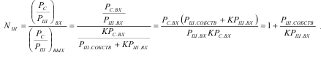
(10.14)
В идеальном усилителе РШ.СОБСТВ=0 и коэффициент шума NШ=1. Все
реальные усилители имеют коэффициент шума больше единицы (NШ>1).
Коэффициент шума часто выражают в децибелах:
(10.15)
Для характеристики шумовых свойств усилителей с малым уровнем
собственных шумов (NШ<2) используют параметр шумовая температура ТШ.
Под шумовой температурой ТШ понимают такую температуру, при которой
сопротивление входа усилителя RВХ создаёт на выходе усилителя шумы,
мощность которых равна мощности собственных шумов усилителя.
Выразим шумовую температуру ТШ через коэффициент шума NШ.
. (10.16)
Из (10.14) 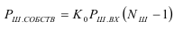 (10.17)
Учтя 10.16, получим (10.18)
Поделив (10.18) на К0, получим мощность собственных шумов, приведённую ко входу
. (10.19)
В соответствии с определением ТШ мощность собственных шумов на входе должна быть равна мощности шумов сопротивления входа усилителя при температуре ТШ, т. е.
. (10.20)
Приравняв (3.20) и (3.19), получим
. (10.21)
Окончательно получим выражение для ТШ через NШ:
. (10.22)
Избирательность УРЧ определяется избирательностью резонансной
системы, входящей в его состав. Количественно избирательность σU
характеризуется числом, показывающим, во сколько раз уменьшается
коэффициент усиления КΔƒ по сравнению с резонансным К0 при заданной
расстройке Δƒ

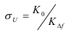 . (10.23)
Искажения сигнала. В УРЧ, собственно как и в радиоприёмнике в целом,
возможны три вида искажения: амплитудно-частотные искажения, полностью
определяемые формой избирательной системы; фазо-частотные искажения
являются следствием нелинейности ФЧХ, нелинейные искажения, вследствие
низкого уровня полезного сигнала, определяются в основном внеполосной
сильной помехой.

Динамический диапазон оценивается по амплитудной характеристике УРЧ
(рис. 10.19).
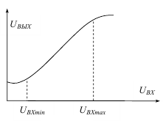 Рис. 10.19

Количественно он выражается в логарифмических величинах
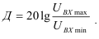. (10.24)
UВХmin − ограничивается уровнем собственных шумов, UВХmax –
допустимыми нелинейные искажениями.
Устойчивость работы – сохранение всех параметров от всевозможных
возмущений, допустимых в условиях эксплуатации.
Перекрытие заданного диапазона частот с сохранением всех параметров
в допустимых пределах.

10.3 Усилители радиочастоты коротковолнового диапазона
Усилитель радиочастоты КВ диапазона аппаратуры связи строится на
биполярных и полевых транзисторах с включением транзисторов с общим
эмиттером (истоком), общей базой (затвором) и каскодной схемой.
Избирательный усилитель радиочастоты с общим эмиттером (рис. 3.20).

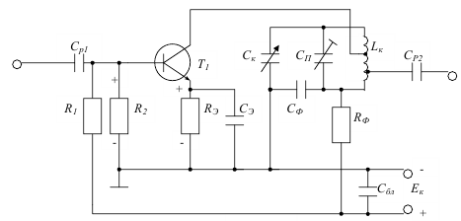 Рис. 3.19
Состав схемы: транзистор Т1, усилительный прибор n-p-n типа,
избирательная цепь – колебательный контур LКСКСП; СР1,СР2 – разделительные
ёмкости, R1,R2 делитель напряжения ЕК, обеспечивающий постоянное смещение
на базе, RЭ,СЭ – обеспечивают автоматическое смещение на базе за счёт
постоянной составляющей эмиттерного тока и стабилизируют режим
транзистора по постоянному току; СФ, RФ – устраняют паразитную связь между
каскадами через общий источник питания, чем повышают устойчивость
усилителей с количеством каскадов больше одного; СБЛ – блокирует источник
по переменному току, выполняя ту же функцию, что и СФ, RФ.
Избирательный усилитель радиочастоты с общей базой (рис. 3.21).

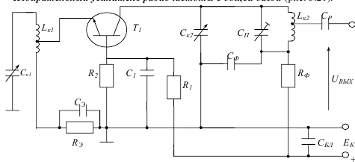Рис. 3.21
Схема с общей базой отличается от схемы с общим эмиттером тем, что в
ней база является общим электродом для входной и выходной цепей и она
соединена с корпусом по ВЧ через ёмкость С1 , и соответственно её потенциал
по ВЧ равен нулю.
Основная особенность схемы УРЧ с общей базой в том, что в ней
образуется 100% ООС по току вследствие того, что вся переменная
составляющая коллекторного тока протекает по входной цепи. Входной ток
является суммой коллекторного и базового токов. В результате выходной ток
меньше входного, т. е. коэффициент усиления по току УРЧ с ОБ меньше 1.
Сигнал усиливается только по напряжению. Но за счёт глубокой ООС в (1+βК)
раз уменьшаются линейные и нелинейные искажения в усилителе, и
повышается устойчивость работы каскада за счёт нейтрализации проводимости
Y12, вызываемой ёмкостью положительной обратной связи СКБ. Таким образом,
за счёт глубокой ООС в УРЧ с общей базой отсутствует усиление по току, но
значительно возрастает, по сравнению со схемой с общим эмиттером,
допустимый коэффициент устойчивого усиления по напряжению, который в
схеме с общим эмиттером резко уменьшается с ростом частоты. Поэтому схема
УРЧ с общей базой преимущественно используется в верхней части
коротковолнового диапазона и в диапазоне метровых волн.
УРЧ на полевых транзисторах в принципе и схемно практически мало
отличается от УРЧ на биполярных транзисторах, поэтому в данном пособии не
рассматривается.

Каскодная схема УРЧ.
Она состоит из двух последовательно соединенных каскадов, при этом
нагрузкой первого усилительного прибора служит входная проводимость
второго. Наибольшее распространение получил вариант схемы ОЭ-ОБ, схема
которого приведена на рис. 10.22.

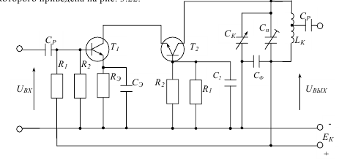 Рис. 10.22

В первом каскаде усилительный прибор Т1 включён по схеме с ОЭ, а во
втором – по схеме с ОБ. Питание транзисторов Т1 и Т2 постоянным током
осуществляется последовательно, при этом требуется вдвое большее
напряжение источника коллекторного питания. Нагрузкой первого
усилительного прибора Т1 является входная проводимость второго
усилительного прибора Т2. Выходной контур LКСК включён между выходным и
управляющим электродами второго усилительного прибора Т2.
Вследствие того, что нагрузкой 1-го каскада с ОЭ является входное
сопротивление каскада с ОБ, которое близко к нулю, каскад не имеет усиления
по напряжению; второй каскад с ОБ не имеет усиления по току. Таким образом,
усилительная способность каскодной схемы по мощности такая же, как схемы с
ОЭ, нагруженной на резонансную нагрузку с большим сопротивлением.
Устойчивость каскодной схемы такая же, как схемы с ОБ, т. к. первый
каскад имеет коэффициент усиления по напряжению меньше единицы и не
влияет на устойчивость схемы.

10.4 Малошумящие усилители СВЧ диапазона

В диапазоне СВЧ в малошумящих усилителях применяются биполярные и
полевые транзисторы, туннельные и параметрические диоды. Лампы бегущей
волны ЛБВ, используемые в старых разработках, ввиду больших габаритов и
большого энергопотребления в новых разработках не используется, их
вытеснили транзисторные усилители, которые по многим параметрам их
превосходят.
В качестве избирательных систем в дециметровом диапазоне используются
коаксиальные резонаторы, в сантиметровом диапазоне – полые резонаторы,
построенные на базе прямоугольных и круглых волноводов.
Наряду с волноводами и коаксиальными линиями в настоящее время в
диапазоне СВЧ широко используются полосковые линии, основное
достоинство которых: малые размеры, масса, стоимость и возможность их
использования в СВЧ интегральных схемах.

Транзисторные усилители СВЧ диапазона
Современные транзисторы позволяют работать в качестве усилителей
радиочастоты (биполярные до 10 ГГц, полевые до 30 ГГц) и обеспечивают
усиление 10 − 20 дБ и коэффициент шума NШ=1,5 − 3.
Арсенид-галлиевые полевые транзисторы при охлаждении до 20К имеют
ТШ при частоте 10 ГГц порядка 30 − 40К, а при 20 ГГц – порядка 100К.
Основные схемы транзисторных усилителей, используемых в диапазонах
СВЧ: с общей базой и каскодные схемы, которые были рассмотрены в 3.3.3.
Транзисторные усилители имеют малые размеры и массу, высокую
надёжность (время непрерывной работы не менее 200000 часов) и устойчивость
к механическим воздействиям, сравнительно низкую стоимость.
Важнейшим преимуществом транзисторных УРЧ по сравнению с
усилителями на туннельных и параметрических диодах является возможность
их работы без ферритовых циркуляторов и вентилей, лёгкость сопряжения с
СВЧ колебательными цепями и интегральными схемами.

Регенераторные СВЧ усилители
Регенеративным усилителем называют устройство, обеспечивающее
усиление радиосигналов за счёт внесения в электрическую цепь
отрицательного сопротивления, что соответствует внесению в эту цепь
дополнительной энергии. Энергия сигнала, поступающая из антенны в
колебательный контур, расходуется на потери в самом контуре и потери в
подключённой к контуру нагрузке. Если к контуру подключить двухполюсник
с отрицательным сопротивлением, то результирующие потери в контуре
уменьшаются, при этом мощность сигнала в нагрузке возрастает и будет
больше мощности сигнала, поступающего из антенны, т. е. за счёт внесённого в
контур отрицательного сопротивления произойдёт усиление сигнала. Если
вносимое отрицательное сопротивление полностью компенсирует потери в
контуре и подключённой к нему нагрузке, то в контуре возникают
незатухающие колебания при отсутствии входного сигнала, т. е. усилитель
превращается в автогенератор.
С увеличением вносимого в контур отрицательного сопротивления
добротность контура возрастает, усиление усилителя увеличивается, полоса
пропускания уменьшается.
В роли отрицательного сопротивления используют или туннельные диоды
или варикапы. Туннельный диод, вольтамперная характеристика которого
приведена на рис. 10.23, при выборе начальной рабочей точки «А», на середине
падающего участка характеристики обладает отрицательным сопротивлением.
При выборе нагрузки таким образом, что нагрузочная прямая пересекает ВАХ
только в одной точке «А», система является устойчивой и обладает стабильным
отрицательным сопротивлением. 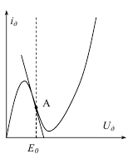 Рис. 10.23
Варикап – полупроводниковый диод, при обратном смещении Е0 обладает
нелинейной ёмкостью p-n перехода, вольт-фарадная характеристика которого
приведена на рис. 10.24.

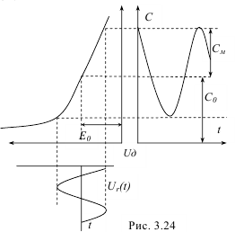 Рис. 10.24.

На варикап подаётся напряжение от специального генератора накачки
Ur(t), которое изменяет ёмкость p-n перехода. При изменении ёмкости в такт с
приложенным к ней напряжением какого-то ВЧ сигнала, в неё накачивается
энергия за счёт источника, изменяющего ёмкость, т. е. за счёт энергии
генератора накачки.
Действительно, если на ёмкости есть изменяющийся во времени заряд q
(рис. 10.25) и в момент максимума заряда ёмкости её уменьшить
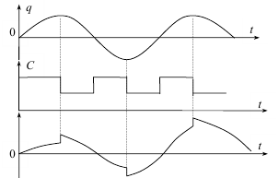 Рис. 10.25
напряжение, созданное зарядом q, будет возрастать, т. е. в ёмкость будет
сообщаться импульс энергии.
Если в моменты прохождения заряда на ёмкости через «0», ёмкость
увеличивать, ёмкость должна отдавать энергию источнику, изменяющему
ёмкость. Но так как энергия при нулевом q в ёмкости равна нулю, то отбирать
по существу нечего.
Таким образом, за период, при условии изменения ёмкости в такт с
изменением её заряда, как показано на рис. 10.25, в ёмкость накачивается
энергия за счёт источника, осуществляющая вариацию ёмкости.
Если ёмкость p-n перехода была бы линейной, то рост накачиваемой
энергии был бы бесконечный. Вследствие того, что ёмкость p-n перехода
нелинейная, в системе наступает стационарный режим колебаний с
амплитудой, имеющей определённое усиление по сравнению с амплитудой
напряжения, приложенного к ёмкости p-n перехода. Если такой диод включить
в колебательный контур, он будет компенсировать потери в контуре, сообщая
ему отрицательное сопротивление.

Регенеративный усилитель на туннельном диоде (УТД).
Наибольшее распространение получили туннельные усилители
отражательного типа с циркулятором. В усилителе отражательного типа связь
между источником сигнала, туннельным диодом и нагрузкой осуществляется
через ферритовый циркулятор (рис. 10.26).

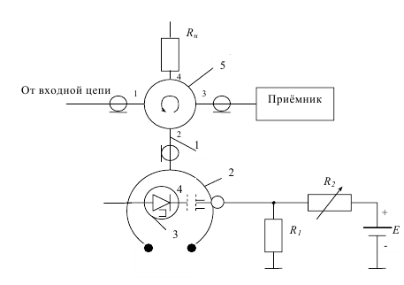

Рис. 10.26

В качестве избирательной цепи усилителя используется короткозамкнутый
коаксиальный резонатор 2, в разрыв центрального стержня которого укреплён
туннельный диод 3. Центральный стержень одним концом присоединяется к
замыкателю резонатора, через другой его конец подаётся питание на диод с
делителя R1 R2. Между корпусом резонатора и этим концом стержня имеется
конструктивная блокировочная ёмкость 4, замыкающая этот конец стержня на
корпус по переменному току. Вход усилителя 1 коаксиальным кабелем
соединяется с циркулятором 5. Конструкция усилителя изображена на
(рис. 10.27).
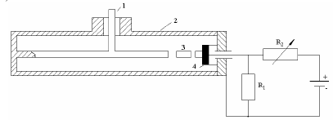 Рис. 10.27

Усилитель на ТД присоединён к четырёхплечему коаксиально-
полосковому циркулятору. Направление циркуляции сигнала показано на
циркуляторе стрелкой. Сигнал поступает от источника в усилитель в
направлении 1−2. Усиленный в усилителе сигнал подаётся на вход приёмника в
направлении 2−3. Отражённая от нагрузки волна, появившаяся вследствие
несогласования с входом приёмника, поступает по направлению 3−4 в нагрузку,
где и поглощается.
Таким образом, циркулятор устраняет обратную связь между выходом и
входом усилителя, которая может быть причиной самовозбуждения усилителя
и обеспечивает стабильную работу усилителя при рассогласовании с
источником сигнала и входом приёмника.
Коэффициент шума усилителя на ТД составляет 4 − 6 дБ, и усилитель
может работать в диапазонах частот 0,25 − 19 ГГц, при усилении 10 − 20 дБ в
полосе частот до 40% средней частоты усиливаемых сигналов.
Недостатком их является малый динамический диапазон, низкая
электрическая прочность, значительная зависимость параметров от изменения
условий окружающей среды.
УТД используется в качестве входных устройств малогабаритных СВЧ
приёмников бортовой аппаратуры радиоуправляемых летательных аппаратов.

Регенеративные параметрические усилители.
Параметрическими усилителями называются устройства,
осуществляющие усиление радиосигналов и преобразование их частоты с
использованием параметрической нелинейной ёмкости p-n перехода варикапа,
изменяющейся с частотой гетеродина.
В усилителе происходит преобразование энергии колебаний гетеродина в
энергию усиливаемого сигнала, как бы перекачка энергии из гетеродина в
нагрузку усилителя. Поэтому гетеродины параметрических усилителей
называют генераторами накачки. Схема двухконтурного параметрического
усилителя с варикапом представлена на (рис. 10.28).

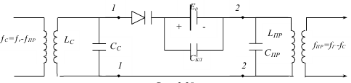 Рис. 10.28

При воздействии на нелинейную ёмкость p-n перехода варикапа двух
напряжений с частотами ƒГ и ƒС происходит преобразование с выделением на
контуре, настроенном на частоту ƒПР , сигнала промежуточной частоты
ƒПР = ƒГ – ƒС или ƒПР =ƒГ + ƒС в зависимости от настройки контура. В первом
случае говорят о преобразовании вниз, во втором случае – о преобразовании
вверх. При этом энергия генератора с частотой накачки передаётся как в контур
с частотой сигнала, так и в контур с промежуточной частотой. Таким образом,
усиленный сигнал можно снимать или на промежуточной частоте, или на
частоте сигнала.
При усилении с преобразованием вверх ƒПР =ƒГ +ƒС усиление по мощности
зависит от отношения частот ƒ0ПР/ƒС , и усиление считается нерегенеративным.
Снимается усиленный сигнал через однонаправленный ферритовый вентиль с
контура, настроенного на промежуточную частоту ƒПР = ƒГ + ƒС.
При усилении с преобразованием вниз ƒПР =ƒГ – ƒС происходит обратный
процесс преобразования за счёт приложенных к p-n переходу напряжений с
частотами ƒПР и ƒГ. Преобразованный сигнал в результате обратного
преобразования имеет частоту ƒС =ƒГ –ƒПР. Он выделяется в сигнальном
контуре. Его мощность превышает мощность входного сигнала. Иначе говоря,
за счёт обратного преобразования в сигнальный контур вносится отрицательное
сопротивление, за счёт чего осуществляется усиление на частоте сигнала. Такой
процесс усиления называется регенеративным.
Вследствие того, что и входной, и усиленный сигналы находятся на одном
сигнальном контуре, их разделение осуществляется с помощью 4-плечевого
ферритового циркулятора, как и в усилители на туннельном диоде.
Их основные параметры:
Шумовая температура для неохлаждённого ПУ ТШ=50 − 100К, для
охлажденного – ТШ = 20 − 50К.
Коэффициент усиления 10 − 20 дБ. Полоса усиливаемых частот 0,5 –7%.
Диапазон рабочих частот 0,3 – 35 ГГц.
10.5 .Общие понятия и показатели усилителей радиочастоты.

Усилители радиочастоты осуществляют усиление радиосигнала на принимаемой частоте. УРЧ выполняют в приёмнике важнейшие функции:
Во–первых, УРЧ должны обеспечить усиление принимаемых радиосигналов при незначительном добавлении собственных шумов. Этим самым улучшается реальная чувствительность приёмника. Для её улучшения необходимо на входе приёмника использовать каскады, обладающие малыми собственными шумами и возможно большим коэффициентом усиления по мощности.
Во-вторых, совместно с входными цепями обеспечивают избирательность по внеполосным каналам приёма и защиту цепи антенны от проникновения сигнала собственного гетеродина, который может создать помеху соседним радиоприёмным устройствам.
В качестве усилительных приборов в УРЧ используют: транзисторы (биполярные и полевые), ЛБВ, туннельные, параметрические диоды и т. д. Вследствие того, что некоторые усилительные приборы (биполярные транзисторы) обладают большой входной и выходной проводимостью, поэтому непосредственное их подключение к избирательной цепи привело бы к сильному её шунтированию и ухудшению усилительных и избирательных свойств усилителя. Для ослабления шунтирующего действия этих
проводимостей осуществляется неполное включение избирательной цепи к выходу усилительного прибора и к входу следующего каскада (рис. 3.18).
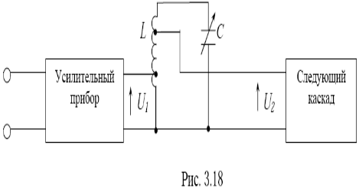
Качественные показатели усилителей радиочастоты Коэффициент усиления по напряжению
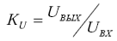, по мощности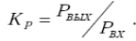
Резонансные УРЧ имеют максимальное усиление К0 на резонансной частоте избирательной цепи. На частотах, отличных от резонансной, коэффициент усиления будет меньше К0. Зависимость коэффициента усиления усилителя от частоты называется его амплитудно-частотнойхарактеристикой. Важным параметром является постоянство КU и КР по диапазону частот.
Коэффициент шума характеризует шумовые свойства усилителя. Источниками флуктуационных шумов в усилителе являются входное сопротивление усилителя, колебательные контуры, электронные и полупроводниковые приборы. Шумы входного сопротивления усилителя образуют входные шумы, а шумы, возникшие в элементах усилителя, называютсобственными шумами. Для характеристики шумовых свойств усилителей с малым уровнем собственных шумов (NШ<2) используют параметр шумовая температура ТШ. Под шумовой температурой ТШ понимают такую температуру, при которой сопротивление входа усилителя RВХ создаёт на выходе усилителя шумы,
мощность которых равна мощности собственных шумов усилителя.
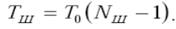
Избирательность УРЧ определяется избирательностью резонансной системы, входящей в его состав. Количественно избирательность σU характеризуется числом, показывающим, во сколько раз уменьшается коэффициент усиления КΔƒ по сравнению с резонансным К0 при заданной расстройке Δƒ
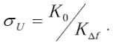
Коэффициент прямоугольности, Кц равен отношению полосы пропускания на уровне 0,707 к полосе пропускания при заданном ослаблении а. Значение ослабления обычно выбирают кратным десяти (10, 100, 1000, и т. д. или 20, 40, 60 дБ).
Коэффициент прямоугольности равен отношению полосы пропускания на уровне 0,707 к полосе на уровне 0,1 (рис. 4.2)-
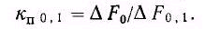
Подобным же образом можно определить другие коэффициенты прямоугольности.

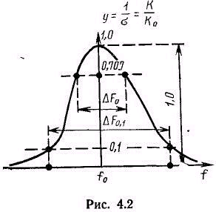

Искажения сигнала. В УРЧ, собственно как и в радиоприёмнике в целом, возможны три вида искажения: амплитудно-частотные искажения, полностью определяемые формой избирательной системы; фазо-частотные искажения являются следствием нелинейности ФЧХ, нелинейные искажения, вследствие низкого уровня полезного сигнала, определяются в основном внеполосной сильной помехой.
Динамический диапазон оценивается по амплитудной характеристике УРЧ
(рис. 3.19).
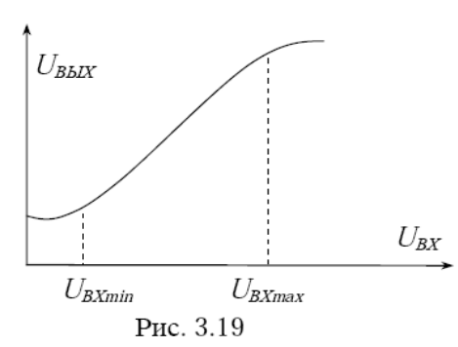
Количественно он выражается в логарифмических величинах
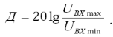
UВХmin − ограничивается уровнем собственных шумов, UВХmax –
допустимыми нелинейные искажениями.
Устойчивость работы – сохранение всех параметров от всевозможных
возмущений, допустимых в условиях эксплуатации.
Перекрытие заданного диапазона частот с сохранением всех параметров
в допустимых пределах.

10.6 Влияние внутренней обратной связи на показатели усилителей высокой частоты.

Обратные связи и их влияние на устойчивость усилителей. Способы повышения устойчивость.Под устойчивостью усилителя понимают сохранение его показателей мало изменяющимися при действии дестабилизирующих факторов—изменении режима питания, температуры, влажности, вибраций ,и др. Количественные характеристики устойчивости усилителя можно получить на основе общей теории чувствительности электрических цепей к изменениям их параметров.
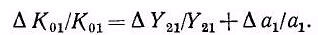

Следует обратить внимание на то, что в любом усилительном приборе (электронной лампе, транзисторе, микросхеме) существует связь выхода со входам через обратную выходную проводимость , которая также приводит к соответствующим .изменениям характеристик усилителя. Обратная связь через .проводимость Viz может быть устранена с помощью специальных цепей нейтрализации. Эти цепи выполняются так, чтобы 'входные и выходные зажимы усилительного каскада представляли собой зажимы диагоналей моста, уравновешенного на частоте сигнала.
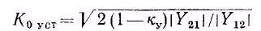

В каскадах на транзисторах, включенных по схеме с ОЭ, наиболее велико влияние внутренних связей и емкостей переходов транзисторов. Оно проявляется в ограничении полосы пропускания и склонности усилителя к самовозбуждению, вероятность которого тем больше, чем выше коэффициент усиления. Для его оценки известно понятие порога устойчивости - предельного значения коэффициента усиления, при превышении которого усилитель превращается в генератор. В качестве мер повышения устойчивости можно предложить включение транзисторов по каскодной схеме с ОЭ-ОБ.
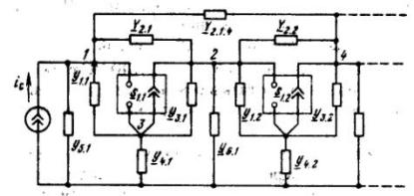
Эквивалентная схема многоступенчатого усилителя с обратными связями.
Если ограничится учетом только внутренних обратных связей то при возвратном отношении в каждом каскаде возвратное отношении н-го каскадного усилителя в целом 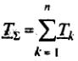
Оказывается что например искажения частотно характеристики многокаскадного усилителя , склонность к самовозбуждению, параметрическая чувствительность в первом приближении с учетом только внутренних ос определяется значением так же как и в однокаскадном усилителе. При заданном значении искажений частотной характеристики изза наличия ОС, одинаковом для одно и много каскадных усилителей, допустимый коэффициент усиления по мощности в многокаскадном усилителе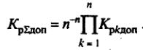. С учетом же внешних ос при увеличении числа каскадов значение Т и его влияние на функции усилителя возрастают не в арифметической а в геометрической прогрессии. Поэтому в многокаскадных усилителях следует особо тщательно снижать не только паразитные ос выхода и входа но и возвратное отношение в каждом каскаде.

